<CEI景氣信心調查新聞稿，共六頁>
CEI景氣調查：Q3持平略差 觸控及新興市場未來看好

【7月19日，TCA訊】台北市電腦公會（TCA）於7月19日公佈本季（2012Q3）台北國際電腦展（COMPUTEX TAIPEI）的台灣參展商景氣信心指數（CEI指數）調查結果。根據調查結果，第3季參展商景氣信心指數為1.29，落在持平略差區間。據分析，受到歐債問題陰影持續籠罩，本屆台北國際電腦展歐美買主人數也較去年減少，不少以歐美為主要出口市場的參展商，看壞本季景氣表現。

結果顯示，對第3季景氣回答『樂觀』『持平略好』的參展商比例為23％，較第2季調查結果的43％，大幅下滑。相對於此，回答『持平略差』『悲觀』『非常悲觀』的參展商比例合計則大幅上升，達50％。

觸控及新興市場未來看好
雖然整體表現落入持平略差區間，還是有信心較佳的族群，特別是受到Windows 8效應帶動，與觸控相關的光電影音廠商，因面板及相關模組產量需求增加影響，看景氣較佳。此外，與參展商同時進行的國際買主景氣信心調查，平均指數為1.91，落在持平略好區間，顯示了國際買主對景氣信心優於台灣廠商。其中以來自亞太、非洲等地區的新興市場買主回覆最為樂觀。

本次調查執行時間為6月18日至6月27日，調查對象為1245家參加2012年台北國際電腦展的台灣廠商，有效回收樣本為306份，回收率為25％。（＊各區間指數說明請參考文末附件）
圖說：CEI指數變化圖（2010Q4-2012Q3）
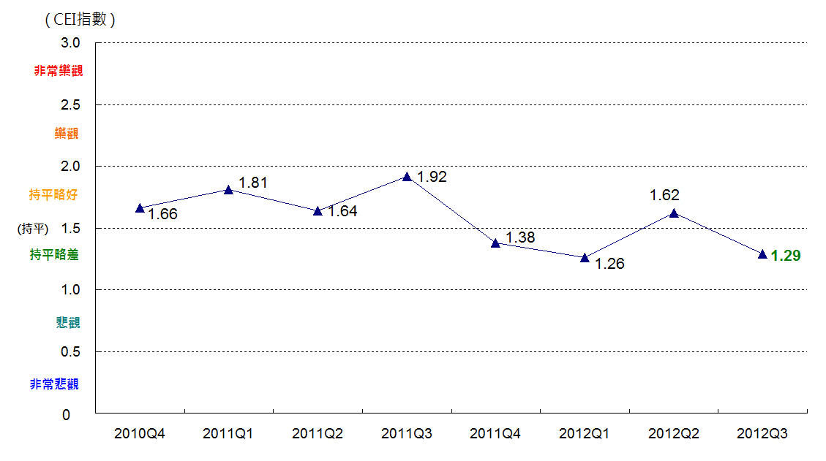

資料來源：TCA , 2012/07

圖說：2成3受訪廠商看好2012Q2景氣
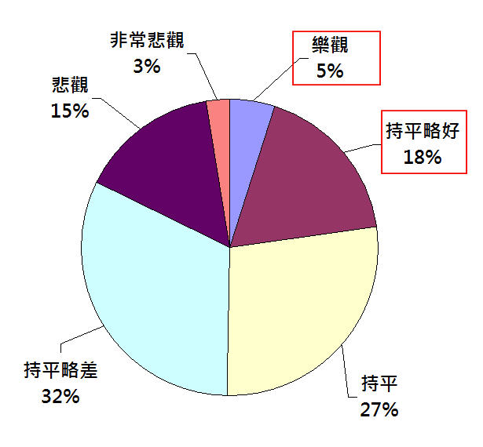

資料來源：TCA , 2012/07

中型企業信心指數較高
從參展商規模來看，中型廠商的CEI指數為1.41，高於總平均指數的1.29，顯示中型參展商較不受景氣影響，小型與大型參展商的指數表現同為1.28，低於總平均指數。

圖說：中型企業信心指數較高
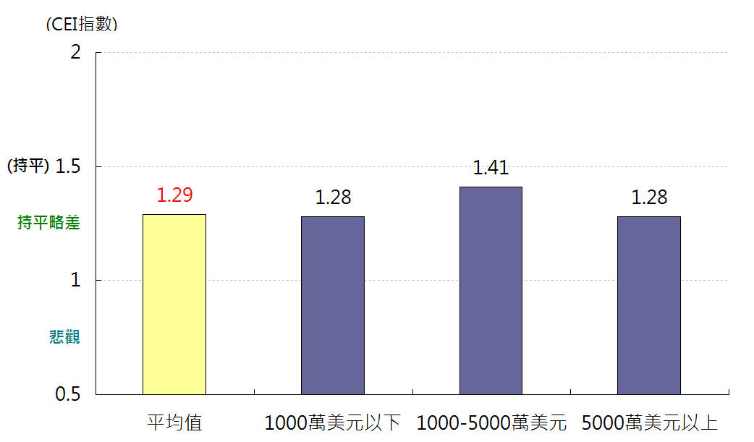

資料來源：TCA , 2012/07

觸控議題拉抬 光電影音廠商信心較佳
從展區別看受訪企業對第3季景氣預測，顯示出產業趨勢反映各展區參展商的信心指數。在今年台北國際電腦展中引爆話題的Windows 8，日前微軟已經確定將在10月底推出，特別是光電影音區中的觸控相關廠商，受到面板及相關模組產量需求增加影響，看第3季景氣較佳；系統廠商因受到市場信心拉抬，對第3季看法也有高於平均值的表現。

至於通訊廠商，在雲端運算議題持續發燒的帶動下，連兩季的景氣信心指數都高出平均值。
圖說：各展區供應商對2012年Q3景氣信心指數
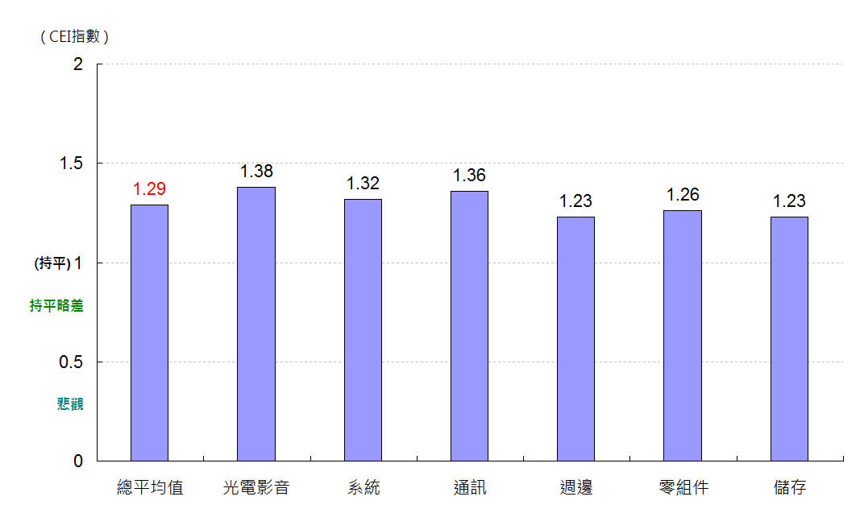
資料來源：TCA , 2012/07

新興市場買主相對樂觀
COMPUTEX為全球ICT產品最重要的供應平台，因此除參展商外，本會也同步以email問卷方式對近兩年參觀的買主進行第3季景氣信心調查。根據統計結果，買主季度景氣信心平均指數為1.91，落在持平略好區間，顯示國際買主對景氣信心優於台灣廠商。其中以來自亞太、非洲等地區的新興市場買主回覆最為樂觀；至於歐美地區買主的景氣信心則低於平均值，據推測是受到歐債問題持續影響所致。表現較差的南美地區，則是受到近來商品價格下滑以及巴西景氣疲軟波及，值得持續觀察。

買主景氣信心調查對象為2011與2012年買主，有效回收樣本為597份，回收率為2％。

台灣在ICT產品供應鏈佔有舉足輕重的地位，以台灣廠商為主的台北國際電腦展是全球ICT硬體最重要的貿易展，針對電腦展參展商進行的季度景氣信心指數具有一定的代表性。本會按季定期做預測，累積每季的調查結果，製作趨勢走向圖，讓季度景氣信心指數成為產業界重要景氣參考指標。

【新聞聯絡人】
台北市電腦商業同業公會 Tel:+886-2-25774249 Fax: +886-2-25785392
巫素緣 (Sara Wu) ＃295 Email: sara@mail.tca.org.tw
劉文程 (David Liu) ＃360 Email: david_liu@mail.tca.org.tw

---------------------- <CEI指數統計方式詳見下頁附件> ----------------------
【附件】
電腦展參展供應商景氣信心平均指數統計方式說明
( COMPUTEX EXHIBITORS INDEX / 簡稱：CEI )

台北市電腦公會（TCA）從2010年第4季開始，按季對參加台北國際電腦展（COMPUTEX TAIPEI）的供應商進行下一季度景氣預測調查，根據受訪者的回答進行景氣預測分數統計，藉此得知供應商對下一季度景氣總體預測趨勢。

統計對象
調查對象為當年度COMPUTEX TAIPEI台灣參展商。

統計時間與方法
在每一季的第3個月份，進行下一季度景氣預測調查，採用電子郵件、問卷或電話訪問方式進行。

意見尺度
詢問受訪者對於下季景氣的樂觀程度(與本季相比)，依照樂觀程度不同，分成「非常樂觀」、「樂觀」、「持平略好」、「持平」、「持平略差」、「悲觀」、「非常悲觀」等7個等級。

統計方式
- 依照受訪廠商的回答，「非常樂觀」為3分、「樂觀」為2.5分、「持平略好」為2分、「持平」為1.5分、「持平略差」為1分、「悲觀」為0.5分、「非常悲觀」為0分。
- 累計所有廠商回答，除以受訪廠商數，計算出平均統計分數，以平均統計分數為景氣看法預測統計結果。

CEI指數解讀說明
- 若平均統計分數高於1.50以上，顯示廠商對於下一季景氣看法正向。正向級數分別為1.50-2.00/持平略好、2.00-2.50/樂觀、2.50-3.00/十分樂觀。
- 若平均統計分數等於1.50，顯示廠商對於下一季景氣採持平看法。
- 若平均統計分數低於1.50以下，顯示廠商對於下一季景氣較不樂觀。負向級數分別為1.00-1.50/持平略差、0.50-1.00/悲觀、0.00-0.50/非常悲觀。
- 若平均統計分數高於2.50或低於0.50，顯示景氣出現大幅變動，亦表示廠商對於下一季景氣看法出現多數一致性的看法。
- 為讓景氣信心度更容易了解，CEI指數同時採用表情符號來輔助表示景氣樂觀度與悲觀度，正向指數採用笑臉，負向指數採用哭臉。
如下表所示：
景氣指數 | 代表意義 | 表情燈號
2.50-3.00 | 非常樂觀 | ☺☺☺
2.00-2.50 | 樂觀 | ☺☺
1.50-2.00 | 持平略好 | ☺
1.50 | 持平 | 😐
1.00-1.50 | 持平略差 | ☹
0.50-1.00 | 悲觀 | ☹☹
0.00-0.50 | 非常悲觀 | ☹☹☹

計算方式說明
以2012年第3季調查結果為例，CEI指數計算方式如下：
  - 調查對象：2012年1245家台灣參展商
  - 有效回收樣本：306家。
景氣調查答案 | 回答廠商數 | 答案得分 | 加權得分
非常樂觀 | 0 | 3 | 0
樂觀 | 15 | 2.5 | 37.5
持平略好 | 55 | 2 | 110
持平 | 84 | 1.5 | 126
持平略差 | 98 | 1 | 98
悲觀 | 46 | 0.5 | 23
非常悲觀 | 8 | 0 | 0
總計： 306家 |  | 加權總分：394.5
平均分數：1.29

CEI指數的重要性
台灣在ICT產品供應鏈佔有舉足輕重的地位，以台灣廠商為主的台北國際電腦展是全球ICT硬體最重要的貿易展，針對電腦展參展商進行的季度景氣信心指數具有一定的代表性。

